Namíbia & África do Sul - 2020
Sossusvlei - Serra Cafema - Kruger - Cape Town
10 dias

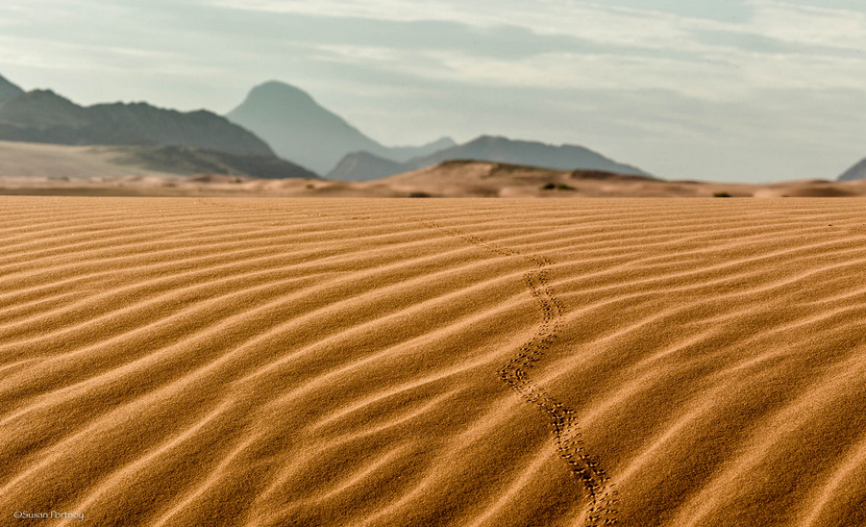

1º dia - Johannesburg - Windhoek - Sossusvlei
Chegada a Johannesburg e conexão com destino a Windhoek. Chegada e embarque com destino a Sossusvlei. Hospedagem por 3 noites, com todas as refeições incluídas. Entre as principais atividades, estão incluídos: safáris no Rio Tsauchab e nas maravilhosas dunas no coração do Rio Sossusvlei, visita ao “Sesriem Canyon” onde é possível vislumbrar toda a beleza da flora e fauna do deserto da Namíbia.
2º dia - Sossusvlei Wilderness Camp
Dia totalmente dedicado a safáris diversificados, conduzidos por rangers e experientes trackers, que podem ser realizados em Land Rovers ou à pé.
3º dia - Sossusvlei Wilderness Camp
Dia totalmente dedicado a safáris diversificados, conduzidos por rangers e experientes trackers, que podem ser realizados em Land Rovers ou à pé.
4º dia - Sossusvlei - Serra Cafema
Pela manhã, embarque em pequeno avião sobrevoando as dunas de Sossusvlei. Em seguida, partida rumo ao noroeste da Namibia, Serra Cafema. Região desertica que conserva seus aspectos naturais, Serra Cafema está situada em oásis arborizado junto a única fonte de água natural da região, o Rio Kunene. Hospedagem por 3 noites, com todas refeições incluídas.
5° dia - Serra Cafema
Dia totalmente dedicado a safáris diversificados, conduzidos por rangers e experientes trackers.
6º dia - Serra Cafema - Windhoek - Johannesburg
Partida pela manhã, em pequeno avião rumo a Windhoek com conexão para Johannesburg. Hospedagem por 1 noite.
7° dia - Johannesburg - Cape Town
Em horário determinado, embarque em voo comercial a Cape Town. Traslado privativo ao hotel. Hospedagem por 3 noites, com café da manhã.
8º dia - Cape Town
Dia livre para atividades independentes. Sugerimos passeio ao Cabo da Boa Esperança.
9º dia - Cape Town
Dia livre para atividades independentes. Sugerimos passeio à região vinícola.
10º dia - Cape Town
Em horário determinado, traslado privativo ao aeroporto.

Detalhes e valores

Cidade | Hotel | Categoria | Tipo de Apto | Acomodação
Sossusvlei | Little Kulala Camp | Luxo | Tented | 3
Serra Cafema | Serra Cafema Camp | Primeira | Tented | 2
Johannesburg | Intercontinental OR Tambo Airport | Luxo | Deluxe | 1
Cape Town | Cape Grace | Luxo | Deluxe | 3

Preço do roteiro terrestre, por pessoa, em US$
Validade | Até dez 2020
Apto Duplo | a partir de US$ 9.350

Valores informativos sujeitos a disponibilidade e alteração de valores até a confirmação. Preços finais somente serão confirmados na efetivação da reserva. Não são válidos para períodos de feiras, feriados, Natal e Reveillon, estando sujeitos a políticas e condições diferenciadas.

* Importante: Voos entre os camps na Namíbia - operados por aviões de pequeno porte (mono ou bi-motor Sefofane, tipo Cessna 210), que permitem somente 1 mala soft contendo até 20kg por pessoa.

Observação:
Os hotéis mencionados acima incluem taxas locais.
O critério internacional de horários de entrada e saída dos hotéis, normalmente é:
Check-in: 14h00 e 15h00 Check-out: 11h00 e 12h00

O roteiro inclui:

- Passagem aérea no trecho interno Windhoek/Sossusvlei/Serra Cafema/Windhoek
- 3 noites em Sossusvlei
- 2 noites em Serra Cafema
- 1 noite em Johannesburg
- 3 noites em Cape Town
- Café da manhã diário
- Todas as refeições nos camps
- Traslados e safáris conforme itinerário, com assistência em idioma inglês

O roteiro não inclui:

- Taxas de embarque, segurança, combustível e outras
- Taxa de saída do Aeroporto Internacional de Windhoek
- Despesas com documentos e vistos
- Despesas de caráter pessoal, gorjetas, telefonemas, etc
- Qualquer item que não esteja mencionado no programa

Documentação para portadores de passaporte brasileiro:

- Passaporte com validade de 6 meses a partir da data de embarque com 2 páginas em branco
- Visto: não é necessário visto para a Namíbia
- Vacina: é necessário Certificado Internacional de Vacina contra febre amarela (14 dias antes do embarque)

Valores em dólares americanos por pessoa, sujeitos à disponibilidade e alteração sem aviso prévio.
07/01/2020

